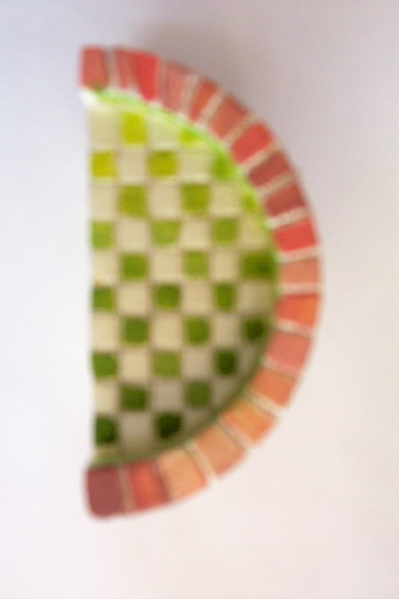

La parte interior de la pila esta pintada de verde rebajado con blanco para apagar el color pues al estar en contacto permanente con la humedad los colores tienden a apagarse, y el color blanco de los otros cuadrados no es tal blanco, es el color original de la plancha ( amarillo) no va a desentonar porque una vez que se utilice el gel denso y no ser demasiado amarilla la plancha, yo diría que tiene un tono vainilla, queda bastante homogéneo, pues esa es la sensación que le quiero dar , tonos mas bien apagados.

